Ministerul Educației și Cercetării al Republicii Moldova
Universitatea Tehnică a Moldovei
Facultatea Calculatoare, Informatică și Microelectronică

Raport
la
Lucrarea de laborator Nr. 1

Disciplina: Tehnici de programare

Tema: ” Familiarizarea cu mediul pwn.college și lucrul în terminal ”

A efectuat : st. gr.SI – 266 Munteanu Ion

A verificat : asistent universitar Cristian Gonceari

Chișinău – 2026
SARCINA LUCRĂRII
1. Rularea challenge-ului în Terminal. Am deschis primul dojo de pe platforma pwn.college și am verificat modul de rulare prin aplicația Terminal. Sistemul a confirmat că challenge-ul este executat în terminal și, după parcurgerea cerinței, a fost afișat mesajul de reușită împreună cu flag-ul corespunzător.
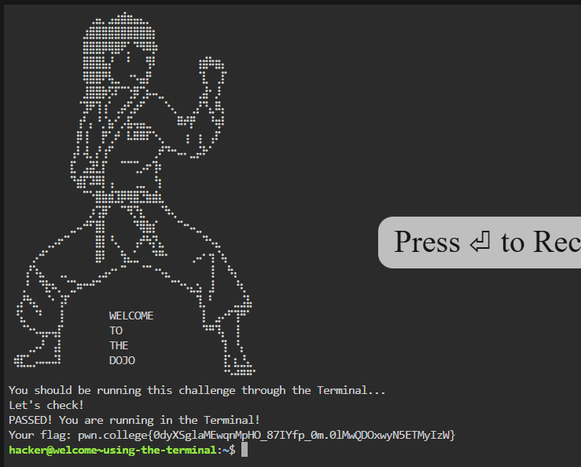
Figura 1. Rularea challenge-ului în Terminal.
2. Rularea challenge-ului în Visual Studio Code. Am executat următorul dojo prin terminalul integrat în Visual Studio Code. A fost verificat faptul că lucrul se desfășoară în Workspace, iar după rularea corectă a challenge-ului a fost obținut flag-ul afișat de sistem.
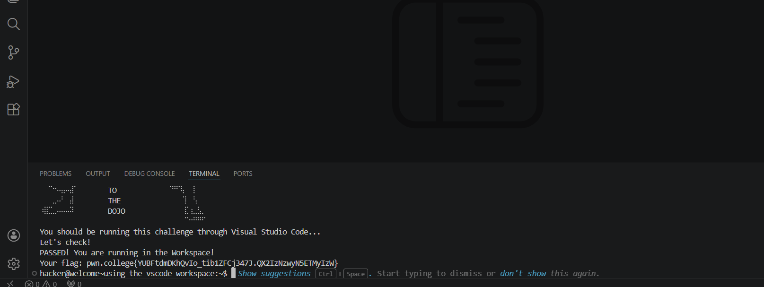
Figura 2. Rularea challenge-ului în terminalul integrat din Visual Studio Code.
3. Copierea unui flag din Desktop-ul dojo-ului. Am lucrat în mediul grafic pus la dispoziție de dojo. Pentru copiere, am selectat flag-ul cu mouse-ul, am folosit opțiunea Copy, apoi am deschis meniul din partea stângă a Desktop-ului și am accesat Clipboard-ul dojo-ului. După copierea conținutului în clipboard-ul sistemului, acesta a putut fi folosit la completarea răspunsului.
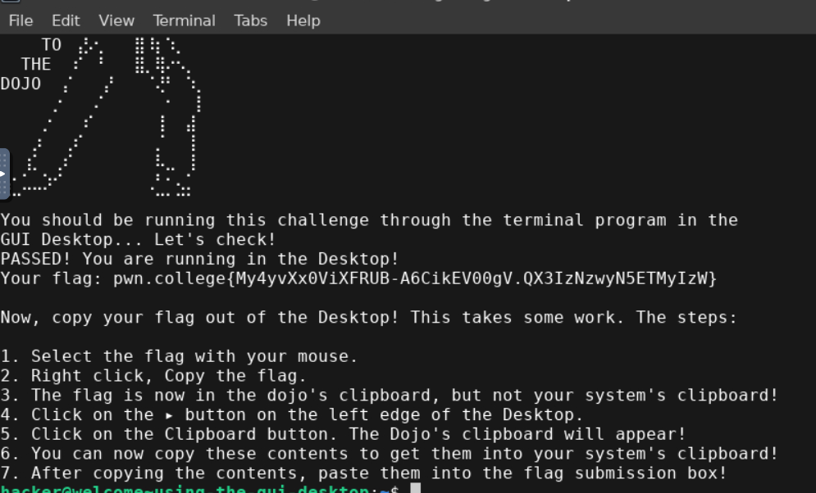
Figura 3. Copierea flag-ului din Desktop-ul dojo-ului.
4. Lipirea unui text din exteriorul Desktop-ului. Am învățat metoda de transfer a textului din sistemul local către Desktop-ul dojo-ului. Mai întâi am copiat tokenul indicat în cerință din afara mediului, apoi am deschis Clipboard-ul dojo-ului, am înlocuit conținutul acestuia cu textul copiat și am lipit rezultatul în terminal. La introducerea corectă a tokenului, challenge-ul a afișat mesajul de confirmare și flag-ul.
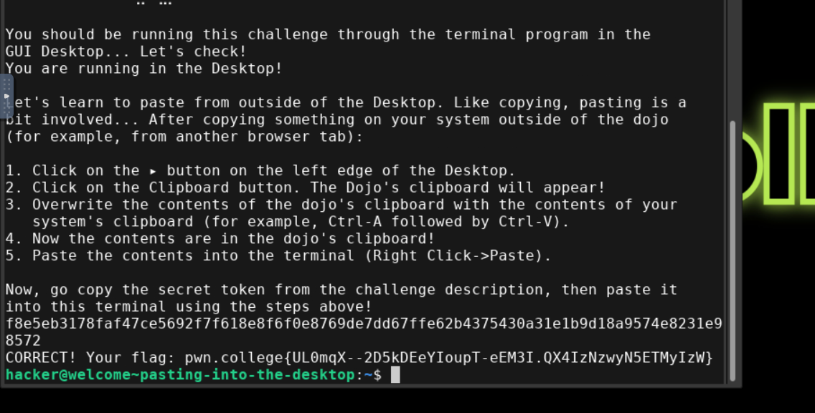
Figura 4. Lipirea unui text din exteriorul Desktop-ului în terminal.
5. Repornirea challenge-ului și folosirea parolei corecte. În ultimul exercițiu am repornit challenge-ul și am încercat să introduc parola. După o încercare greșită, sistemul a indicat parola corectă și a oferit posibilitatea de a porni din nou challenge-ul cu această parolă. Astfel, am observat modul în care challenge-ul poate fi reluat atunci când răspunsul introdus nu este corect.
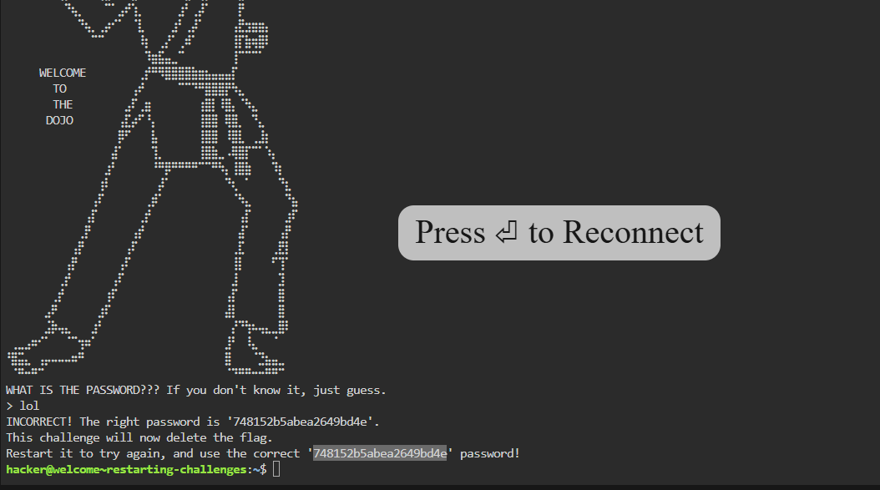
Figura 5. Repornirea challenge-ului și afișarea parolei corecte.

CONCLUZII
În cadrul lucrării de laborator am lucrat cu mai multe challenge-uri din pwn.college și am exersat utilizarea terminalului, a terminalului integrat în Visual Studio Code și a mediului grafic Desktop. Am învățat să verific în ce mediu rulează un challenge, să copiez informații din clipboard-ul dojo-ului, să transfer date între sistemul local și mediul de lucru și să repornesc un challenge atunci când este necesară o nouă încercare. Exercițiile au permis exersarea comenzilor și a modului de lucru în terminal într-un mediu practic. La final, toate sarcinile prezentate în cadrul dojo-urilor au fost parcurse cu succes, iar flag-urile au confirmat executarea corectă a cerințelor.

BIBLIOGRAFIE
1. pwn.college – platforma utilizată pentru realizarea exercițiilor practice și a challenge-urilor din lucrare.

